附件一：
受邀聘承办活动民建企业在此次活动中权利责任

一、享受权益
- 以民建安徽企业形象代表身份，接待民建中央副主席吴晓青、民建中央宣传部领导到企业视察；
- 列入民建安徽省委2018年会员及会员企业宣传重点；
- 研讨会前接受省内主流媒体集中采访；
- 研讨会现场企业形象宣传；
- 研讨会过程中安排企业及其产品、服务视频宣传时段
- 由民建中央正式下文、活动现场颁发“特殊贡献奖”奖版和证书。民建中央及相关媒体点名报道。

- 承担责任
承担活动评审费用、论文奖金、评审及颁奖就餐费用15万元。

附件二：
活动流程草案

2018年9月A日
时间 |  | 议程 | 备注
上  午 | 9:00-10:15 | - 安徽省委（统战部）领导致欢迎辞  - 李修松代表民建安徽省委领导致辞  - 中科大统战部领导讲话  - 安徽大学统战部领导讲话  - 民建中央副主席吴晓青讲话  - 张皎宣读表彰决定  - 颁奖 | 主持：民建安徽省委会副主委李霞
 | 10:15-10:30 | 合影 | 参会领导和优秀组织代表、获奖作者合影
 | 10:30-12:00 | 获奖代表交流演讲
下  午 | 14:30-17:30 | 参观  - 中科大“量子”实验室；  - 承办活动会员企业

附件三：
2017年广东第二届活动情况
新闻报道
第二届“从中华优秀传统文化基因中发掘传承创新工匠精神”课题研讨活动在汕头举行
作者：于国栋 信息来源：民建中央网站 发布时间： 2017年11月21日 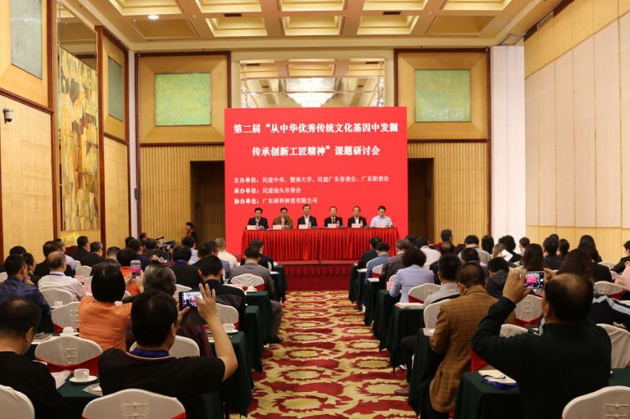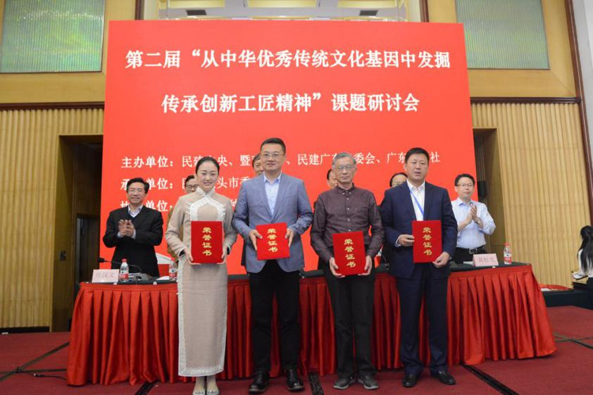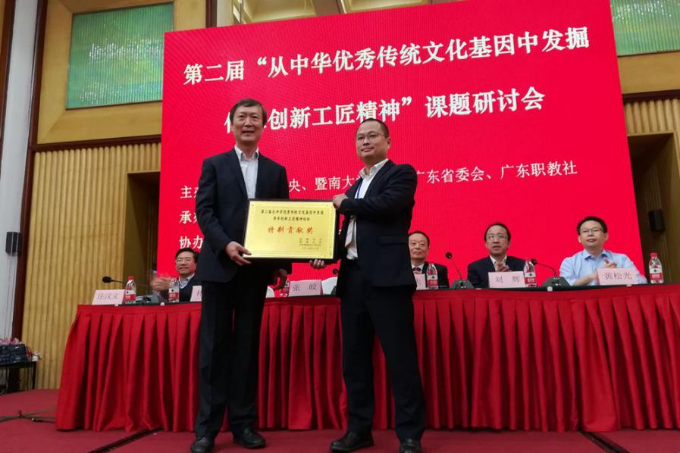

11月21日，由民建中央、暨南大学、民建广东省委、广东中华职业教育社联合主办，民建汕头市委承办，广东林科种苗有限公司协办的第二届“从中华优秀传统文化基因中发掘传承创新工匠精神”课题研讨活动在广东省汕头市召开交流研讨会，重点探讨发掘、传承并在具体实践中创新工匠精神这一重大课题，民建中央宣传部部长张皎出席并受宋海副主席委托向会议致辞。
张皎指出，随着中国特色社会主义进入新时代，全社会正在形成一个强烈共识，这就是在中国必须加强、加快“工匠精神”的培育。培育和弘扬“工匠精神”，必须营造良好的社会氛围，必须健全完善职业培养机制，必须在企业文化建设中融入以“工匠精神”为核心的工匠文化，必须建立科学有效的激励保障制度。“工匠精神”的传承和发展契合了新时代中国特色社会主义发展的需要，希望广大民建会员共同努力，用“工匠精神”涵养时代气质，让“工匠精神”在神州大地不断发扬光大。
民建广东省委副主委林勇主持了研讨会，汕头市政协副主席、民建汕头市委主委刘辉致欢迎辞，暨南大学党委统战部部长庄汉文宣读了民建中央办公厅《关于对第二届“从中华优秀传统文化基因中发掘传承创新工匠精神”课题研讨活动进行表彰的通知》。广东中华职业教育社副主任王乐夫、汕头市委统战部副部长黄松光、民建广东省委秘书长欧壮喆以及评审专家代表赵维江、周永卫等参加了研讨会。研讨会上，对获奖作者代表进行了颁奖，其中８位获奖论文作者分享了自己的研究成果，国内专家学者、民建会员近100人参加了研讨会。
为大力弘扬中华优秀传统文化，发掘、传承并在具体实践中创新工匠精神，今年4月，民建中央印发通知在全国范围内开展第二届“从中华优秀传统文化基因中发掘传承创新工匠精神”课题研讨活动，共征集到课题成果141篇。经评审，共有35篇被评为2017年度优秀成果，其中一等奖5篇，二等奖10篇，三等奖20篇；7个民建省级组织获优秀组织奖；广东林科种苗有限公司获特别贡献奖。

2017“从中华优秀传统文化基因中发掘传承工匠精神”课题研讨活动第二次筹备会议纪要
2017年7月25-27日，民建中央宣传部部长张皎一行到广东考察指导“从中华优秀传统文化基因中发掘传承工匠精神”课题研讨活动（以下简称“研讨活动”）的相关筹备工作，并先后考察了举办研讨活动的会场、汕头海湾新区、宝奥国际玩具城、广东潮宏基实业股份有限公司、宜华木业博物馆、广东康辉集团有限公司等。
26日，民建中央考察组一行以及民建广东省委会、汕头市委会有关人员在汕头召开第二次筹备会议。与会人员就研讨活动的细节问题展开了深入交流，研讨活动的方案得到进一步明确。会议纪要如下：
一、研讨活动地点和日期：
（一）地点定于汕头君华海逸酒店二楼会议厅。
（二）时间初定于11月21日。
二、评审会议：
（一）时间定于9月29、30日，地点暂定河源。
（二）由民建广东省委会负责选定5至7名评委。
（三）9月10日论文报送结止，将所有征集到的论文网络发给评委审阅。
三、研讨活动的具体安排：
（一）开幕式：21日上午九点开始，会中央领导致辞、汕头市领导讲话、民建广东省委会领导宣布表彰名单，表彰获奖论文作者及研讨活动支持单位。
颁奖结束后，由民建汕头市委会协助安排合影。
（二）学术交流：总时长约150分钟，由一、二等奖获奖作者上台分享。其中，一等奖作者每人发言10分钟、评委点评5分钟；二等奖作者每人发言5-8分钟，评委简单点评。最后，由张皎部长作综合评述。
（三）奖项设置：研讨活动共设一等奖5名、二等奖10名、三等奖25名。
（四）集体参观：21日下午，组织与会人员集中参观广东潮宏基实业股份有限公司、宜华木业博物馆等与工匠精神实践相关的企业。
（五）成果转化：研讨活动的获奖作品集辑出版。作品集的排版、校对、封面设计等由民建广东省委会委托高校完成，印刷出版由会中央出版；建议会前完成出版。
（六）媒体宣传：会中央和地方组织各自联系同级媒体宣传报道研讨活动。
四、其他事项：
（一）费用：会议室4850元/半天，房间380元/天，横幅300元，午餐80元/人，晚餐100元/人。奖金总额范围：25000-45000元。
（二）参会人员：会中央领导，获奖作者，评委，民建各省级组织宣传部门负责人；由民建汕头市委会组织当地会员参会，确保会场总出席人数达到约100人。
（三）待定事项：
1、由民建广东省委会尽快落实与知名大学联名授奖事宜。
2、落实支持单位的授奖名称。
3、由广东林科种苗有限公司和汕头君华海逸酒店共同确定启动垫付事宜,民建汕头市委会协助联系。

出席人员：
张 皎 民建中央宣传部部长
于国栋 民建中央宣传部宣传处调研员
赵维江 民建广东省文化教育工作委员会主任，暨南大学中文系教授、博士生导师
黄泽宏 民建广东省文化教育工作委员会副主任，广东林科种苗有限公司董事长
李 嘉 民建广东省委会宣传处副处长
黄晓生 民建汕头市委会副主
记录人：石 潇

第二届“从中华优秀传统文化基因中发掘传承工匠精神”课题研讨活动第三次筹备会议会议纪要
2017年10月21日，民建中央宣传部部长张皎一行来粤指导第二届“从中华优秀传统文化基因中发掘传承工匠精神”课题研讨活动（以下简称“研讨活动”）筹备工作，并先后在广东林科种苗有限公司、暨南大学分两节召开第三次筹备会议。会议商定了研讨活动的具体事宜，并作出了分工安排。会议一致通过了对第二届“工匠精神”课题成果的终审结果。会议纪要如下：
一、会议商定了研讨活动的几项具体事宜并作了分工。内容如下：
（一）活动流程：研讨活动整体分为两个阶段，第一阶段为领导致辞环节，分别由汕头市委市政府领导、广东中华职教社领导致辞，民建中央领导（宋海）讲话；讲话稿由各单位自行起草、各有侧重；第二阶段为经验分享环节，由部分优秀论文作者上台作演讲；第一阶段和第二阶段中间安排领导嘉宾与优秀论文获奖者合影，由汕头市委会聘请专业人员负责会场摄影。
（二）参会人员：参加研讨活动的外来人员（非汕头）约60人，会中央领导及工作人员约6人、广东中华职教社领导3-5人、优秀论文获奖者35人、优秀组织奖领奖代表7人，民建广东省委会参会领导由广东省委会自行决定，另由民建汕头市委会视会场座位情况安排在汕会员、专家、学者听会。
（三）日程安排：11月19日会中央及省委会工作人员抵达汕头，11月20日全体外来参会人员报到，11月21日上午举行研讨活动，11月21日下午安排参观一到两家体现汕头工匠精神的企业，11月22日全体参会人员离会。原则上会务组仅安排20、21日两天的食宿；如有续住需求，会务组可予协调政府定价，但需个人承担相关费用。
（四）颁奖表彰：本次研讨活动共表彰优秀论文35篇，设优秀组织奖7个、特别贡献奖1个。活动现场先安排工作人员（或暨南大学领导）宣读表彰决定，再颁发优秀论文获奖证书和优秀组织奖、突出贡献奖奖牌。证书、奖牌的落款均署中国民主建国会中央委员会、暨南大学、中华职教社广东分社全称。奖牌由民建汕头市委会负责设计制作，证书由省委会负责设计制作并联系盖章。
（五）会议材料：要将35篇优秀论文装订成论文集，按16开版式印制200-300份，发参会人员人手一份，其余可作为民建组织存档或会内赠阅；编辑和印刷工作由民建汕头市委会负责。会务组要设计制作出席证，选用挂绳式双面印制。全部会议材料包括论文集、出席证、笔记本、签字笔，统一装袋发放。
（六）交通接送：除领导以外的外来参会人员不安排接送站，自行乘坐机场大巴、高铁站大巴往返酒店，由活动主办方做好通知工作。汕头市委会负责租用一辆50座大巴、一辆商务车用于活动期间的外出接送。省委会自行租车。
（七）食宿费用：所有通知、邀请函不强调包食宿，要求所有外来参会人员自行垫付酒店押金，结算时公职人员按公务差旅自行结算，其他无法报销的费用由会务组结算。20日上午报到的参会人员，可由会务组个别安排商务套餐。
（八）组织架构：民建中央为主办单位，民建广东省委会、暨南大学、中华职教社广东分社、民建汕头市委会为承办单位，广东林科种苗有限公司、汕头市质监局等为协办单位。
（九）演讲名单：研讨活动第二阶段安排8人上台演讲，每人时长约10分钟。在综合考虑论文可读性、内容多样性及地域分布等因素的基础上，初步选定侯淑琳、邵灿辉、叶肇恺、李强、王元石、蔡煜东、柏群、刘春生等8人为第一阶梯人选，张夏、江亮、李建华、杨钦等4人为第二阶梯人选，视缺席情况递补。
（十）会议主持：会议由张皎部长主持；颁奖环节由赵维江教授主持，同时负责演讲环节的串场与点评。主持词要着重强调本次评选首次采用检测重复率的方式鼓励原创，突出本次评审工作的“工匠精神”。
二、会议一致通过了对第二届“工匠精神”课题成果的终审结果。
出席：
民建中央
张 皎 民建中央宣传部部长
于国栋 民建中央宣传部调研员

暨南大学
庄汉文 暨南大学党委统战部部长
赵维江 民建广东省文化教育工作委员会主任，暨南
大学中文系教授、博导
傅 莹 暨南大学中文系教授、博导
陈海权 暨南大学管理学院教授、博导

民建广东省委会
许 玲 民建广东省委会副主委
鲁晓明 民建广东省委会副主委
欧壮喆 民建广东省委会秘书长
黄泽宏 民建广东省委文化教育工作委员会副主任，广
东林科种苗有限公司董事长
李 嘉 民建广东省委会宣传处副处长
石 潇 民建广东省委会宣传处干部

民建汕头市委会
黄晓生 民建汕头市委会专职副主委
施佩敏 民建汕头市委会干部

记录人：何远航 李月寒

